Optimizer
Via de Configuratiepagina (1) van de installatie, onder de sectie Controle (2) bij Optimizer (3) kan je de optimizer inschakelen. De optimizer is een energieregeling die rekening houdt met de day-ahead tarieven (het dynamische-uurtarief).
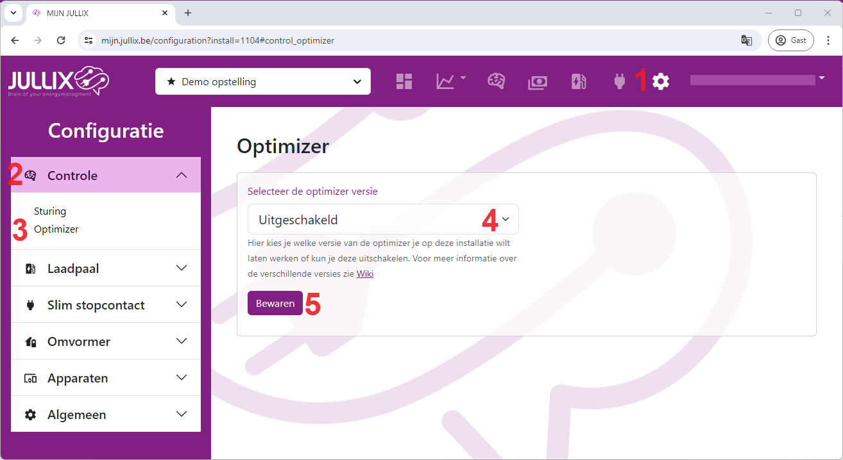
Bij Selecteer de optimizer versie (4) kan je de Jullix EMS Optimizer inschakelen door een versie te kiezen. Hoe hoger de versie hoe beter de optimizer. Welke versie je kan kiezen hangt af van welke firmware er op de Jullix draait. Nadat je de Optimizer versie hebt gekozen wordt met een klik op Bewaren (5) de Optimizer in/uitgeschakeld worden.
Let op, als je de Optimizer aanzet, (bij dynamisch tarief) dan zal de optimizer bepalen wanneer de batterij gebruikt wordt voor piekscheren of balanceren, de optimizer heeft ook nog andere modi. De Optimizer zal pas de volgende dag functioneel zijn als ook aan alle voorwaarden voldaan is.
Als geen optimizer kan kiezen, moet de Jullix Firmware eerst geüpdated worden, je contacteerd dan je installateur deze kan de firmware van je Jullix updaten.

Voorwaarden voor de optimizer
Om de optimizer te kunnen gebruiken is het belangrijk dat de installatie volledig juist ingesteld. De belangrijkste voorwaarden op een rijtje:
- De ligging en het vermogen van alle zonnepannelen moet correct ingesteld zijn.
- Als er thuisbatterij geïnstalleerd is, is het belangrijk dat de capaciteit van de batterij en de kostprijs van de batterij bij de omvormer correct ingesteld zijn.
- De installatie moet minstens 1 week draaien, zodat de optimizer al een beeld heeft van de verwachte energie behoefte, het verbruiksprofiel.
- En je moet natuurlijk een dynamisch energie tarief hebben gekozen.
- Als je de optimizer met Geen Export wil gebruiken dan moeten alle PV omvormers in de installatie hun PV productie kunnen beperken. De Jullix en Extender moeten minimum firmware versie 1.3.1 hebben.

